Felszerelések
Tapadás |  | Füves és sár gumik  Ha füves / sáros mezőről indulsz, minden felszerelt füves / sár gumi +1 bónuszt ad a dobásod eredményéhez.  Emlékeztető: Ha sárból indulsz, és 1-est vagy 2-est dobsz és nincs sár gumid, bennragadsz a sárban, és nem haladhatsz előre. Ha van legalább 2 sár gumid, akkor garantáltan továbbmehetsz a sáros mezőkről.
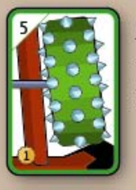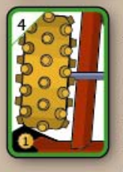
Raktár |  | Nyeregtáskák  Szerelj fel extra nyeregtáskákat, hogy több Szemét lapkát tudj tárolni.  Minden felszerelt nyeregtáskában 4 Szemét lapka tárolható.  Ha több tárolód van, akkor oszd szét köztük a Szemét lapkáidat. Amikor egy tárolót találat ér, a benne tárolt lapkák elvesznek. A lapkák elosztását a tárolókban csak a saját körödben változtathatod meg, és eldöntheted, hogy képpel felfelé, vagy a többiektől rejtve tárolod a lapkákat.
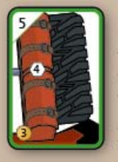
Hajtóerő |  | Turbómotor és sugárhajtómű  Használj el egy Turbó / Hajtómű üzemanyagot, hogy magadhoz vehesd a szabadon lévő fehér / piros kockákat. Amíg nem használod fel őket, tartsd őket a turbómotoron / sugárhajtóműn.  Mielőtt dobnál a mozgásra, eldöntheted, hogy hány zöld, piros és fehér kockát használsz fel. Zöldből 1-3 között, pirosból és fehérből pedig legfeljebb annyit, amennyid van, de egyet sem kötelező. A felhasznált piros és fehér kockákat tedd vissza a készletbe.  Figyelem! A sugárhajtómű robbanásveszélyes. Ha legalább 1 piros kockát használsz, és 5 vagy több 6-ost dobsz (bármilyen színű kockával), akkor a sugárhajtómű nélküled száguld előre: elveszíted a hajtóműt és a körödet.
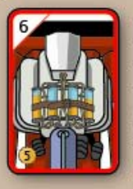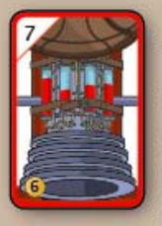
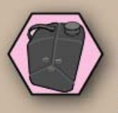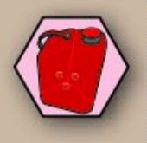 |  | Turbó üzemanyag és Hajtómű üzemanyag
Támadás |  | Védelem
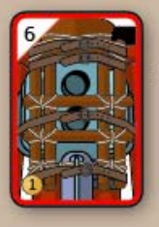 | Faltörő kos  Ütközésnél dönthetsz úgy, hogy 2 mezővel tolod előre a másik kocsit. | 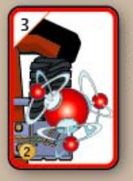 | Anti-mágnes mező generátor  Nem hat rád a Mágnes.  Akkor sem, ha te használod.
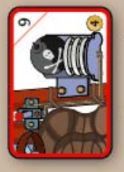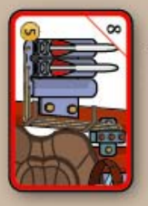 |  | 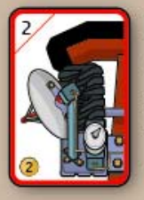 | Időzített bomba fagyasztó  A szomszédos Időzített bomba nem aktiválódik szomszédos kocsikra, csak ha valaki rámozog a bombára.
Bomba- és rakétakilövő  +1 kockával dobhatsz Bomba / Rakéta lövésekor.  Falon keresztül is lerakhatod a Bombát. |  | 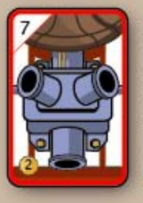 | Füstgép  Ha téged céloznak Rakétával vagy Bombával, 2 mezővel kisebb távolságra lőhetnek, mint a dobott érték.

Védelem és cselszövés
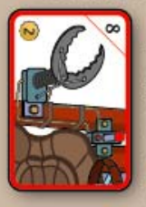 | Mechanikus csáp  Elkapás: Ha eltalálnak egy Bombával, dobj egy kockával, és ha legalább 4-et dobsz, elkapod és hatástalanítod a Bombát.  Lopás: Mozgás előtt meglophatsz egy szomszédos kocsit. Dobj 2 kockával, és ha a kidobott helyen nyeregtáska van a másik kocsin, onnan elvehetsz egy véletlenszerűen kiválasztott Szemét lapkát. Nem lophatsz, ha a saját nyeregtáskáidban nincs több hely.
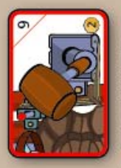 | Eltérítő kalapács  Eltérítés: Ha eltalálnak Rakétával, dobj egy kockával, és ha legalább 5-öt dobsz, eltérítheted a Rakétát, és az visszatér a küldőhöz (ha neki is van kalapácsa, akkor még visszatérhet a Rakéta), így őt találja el.  Rongálás: Mozgás előtt megrongálhatsz egy szomszédos kocsit. Dobj 2 kockával, és ha a másik kocsi kidobott helyéről minden fejlesztés és Szemét lapka megsemmisül.

Szemét lapkák

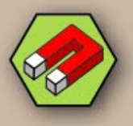
Mágnes
Tedd le egy szomszédos mezőre, és húzz rá egy tőled legfeljebb 10 lépére lévő kocsit. Ő dönti el, hogy milyen irányban áll meg. Magadra is használhatod.
Nem húzhatsz át kocsit: Falakon, más kocsikon vagy hídon rossz irányban.
Használat után dobd el a Mágnest.

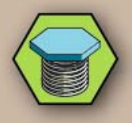
Rugó
Ha a mozgás során Rugóra lépsz, meg kell állnod és dobnod egy kockával. Ha 4-nél kisebbet dobsz, a Rugó visszarepít oda, ahonnan indultál, és lekerül a pályáról. Ha 4-est vagy nagyobbat dobtál, a Rugó beragad és folytathatod mozgásod, de a Rugó a pályán marad.
Megjegyzés: Ha valakit rálöknek a Rugóra, akkor nem aktiválódik, nem történik semmi.
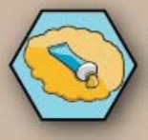  Ragasztó  Ha Ragasztóra lépsz, meg kell állnod, és véget ér a köröd. A következő körben csak 1 kockával dobhatsz, és a Ragasztó lekerül a pályáról. | 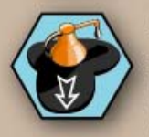  Olajfolt  Lerakáskor eldöntheted az irányát.  Aki rálép, a jelzett irányba csúszik 1 mezőt, az Olajfolt felé fordul, és véget ér a köre. Majd az Olajfolt lekerül a pályáról.  Ha a jelzett irányban egy másik kocsi van, a csapda nem aktiválódik.

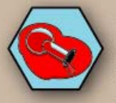
Sav
Ha rálépsz a Savra, és van füves vagy sár gumid, akkor dobnod kell egy kockával. Ha 1-est vagy 6-ost dobsz, sikerül kikerülnöd a Savat, és továbbmehetsz. Különben belehajtasz a Savba, és a kidobott helyen lévő gumidat elveszíted (ha van ott), és véget ér a köröd.

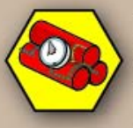
Időzített bomba
Ha szomszédos mezőn fejezed be a mozgásod (vagy odalöknek), dobnod kell egy kockával, és ha 4-nél kisebbet dobsz, felrobban. Ha rálépsz, automatikusan felrobban.
Ha felrobban, minden szomszédos kocsi megfordul, majd dobni kell 2 kockával, és a kidobott helyen lévő felszerelések és Szemét lapkák megsemmisülnek a kocsikról.

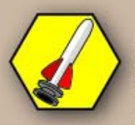
Rakéta
Tedd egy szomszédos mezőre, és válassz egy célpontot (kocsit, csapdát vagy Szemét lapkát).
Dobj 2 kockával, ennyit léphetsz a rakétával minden lépésnél tetszőleges irányba, és bármilyen mezőn keresztül. Ha eltalálsz egy kocsit, az megfordul, a tulajdonosa dob 2 kockával, és a kidobott helyen lévő felszerelése és Szemét lapkái megsemmisülnek.
Ha pályán lévő lapkát találsz el, az lekerül a pályáról.


Bomba
Ugyanúgy működik, mint a Rakéta, de csak 1 kockával dobsz, és csak egyenes vonalban léphetsz vele.

